گزارش‌ فعالیت های ورزشی کارکنان پردیس ها و مراکز آموزش عالی تابعه
(سال 1397)

استان‌ :‌ ‌ اصفهان | پردیس : شهید باهنر
تعداد نفرات شرکت کننده: 30

شرح گزارش: قبل از اجرای مسابقات کارگاه اموزشی پیرامون چگونگی اجرا وقوانین ومقررات رشته دارت توسط آقایان رمدان ودکتر هادی حسینی داده شد و با شرکت 30 نفر از همکاران (کارشناسان وکارشناس مسوولان ونیروهای خدماتی وشرکتی ) برگزارشد . ودر پایان رتبه های برتر به ترتیب زیر مشخص شدند.
رتبه اول: محمد فخری
رتبه دوم: موسی کریمی
رتبه سوم مشترکا: 1.محمد حیدری 2. بابک نعمتی 3.رضا فانی
* به ازای هر فعالیت انجام شده یک برگ گزارش تکمیل و ارسال گردد.
گزارش تصویری
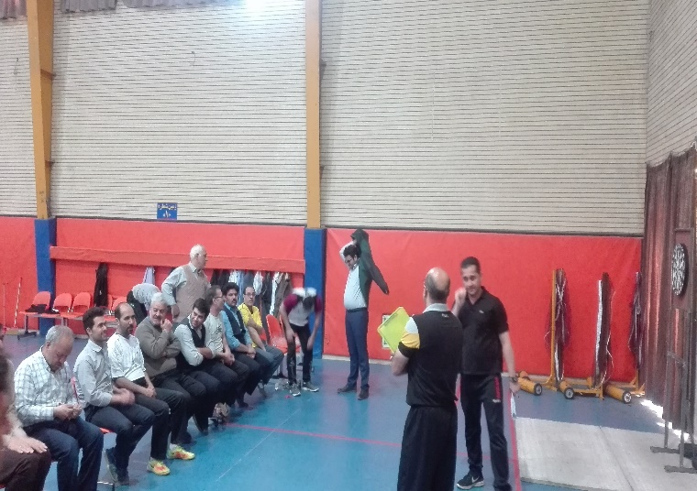 | 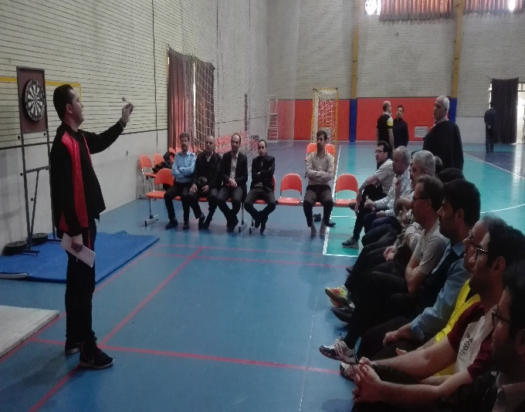
تصویر شماره 1 | تصویر شماره 2
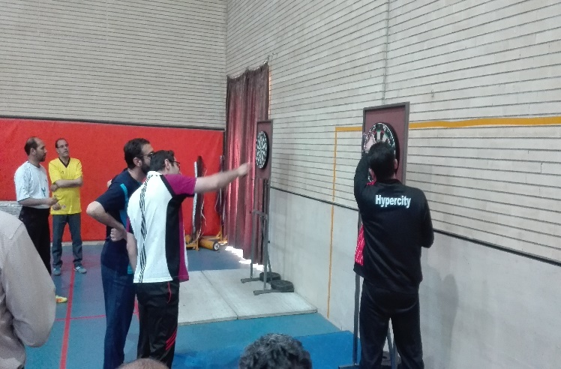 | 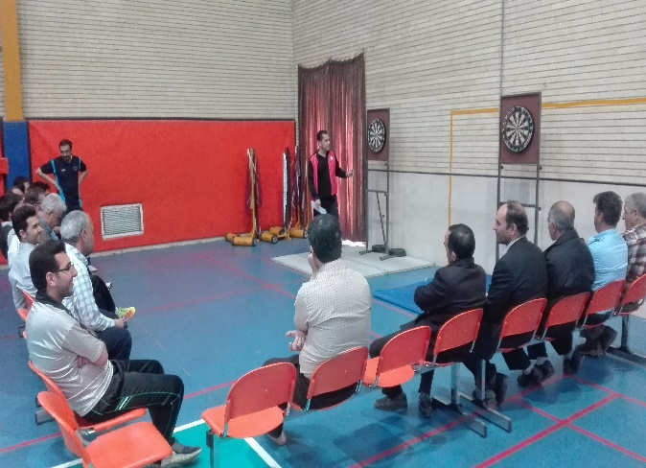
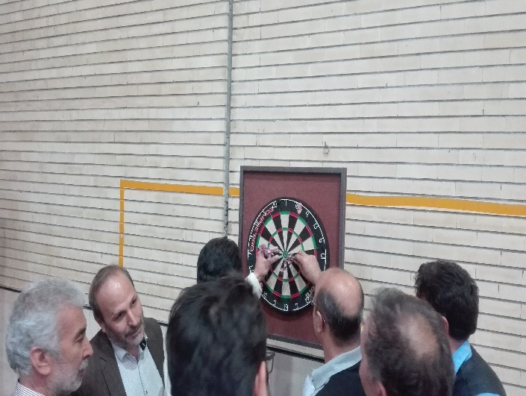 | 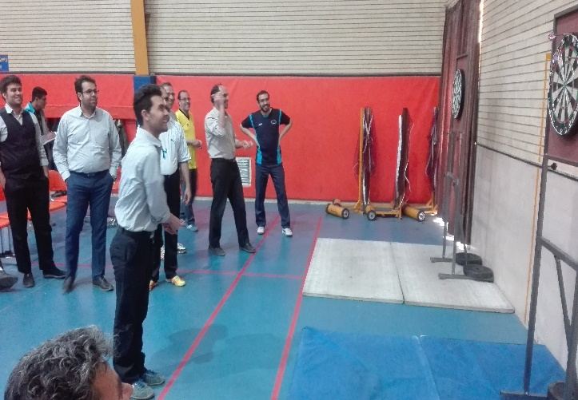
تصویر شماره 3 | تصویر شماره 4

